Белорусско-Российский университет – участник
X Форума регионов России и Беларуси.

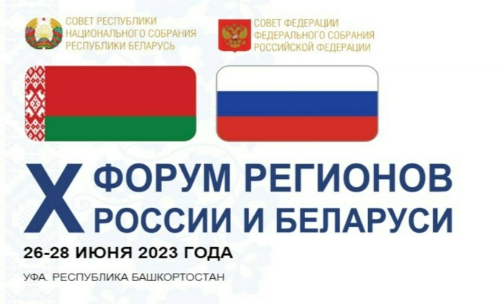

Белорусско-Российский университет принял участие в X юбилейном Форуме регионов России и Беларуси, который проходил 26-28 июня 2023 г. в г. Уфе (Республика Башкоростан).
Экспозицию БРУ на выставке посетили высшие должностные лица Беларуси и России: Глава Республики Башкоростан Р.Ф.Хабиров; Председатель Совета Республики Национального собрания Республики Беларусь Н.И.Кочанова; Председатель Совета Федерации Федерального собрания Российской Федерации В.И.Матвиенко; Первый заместитель председателя Совета Министров Республики Беларусь Н.Г.Снопков; Министр внешнеэкономических связей и конгрессной деятельности Республики Башкоростан М.Д.Болычева; Председатель ГКНТ Шлычков С.В..

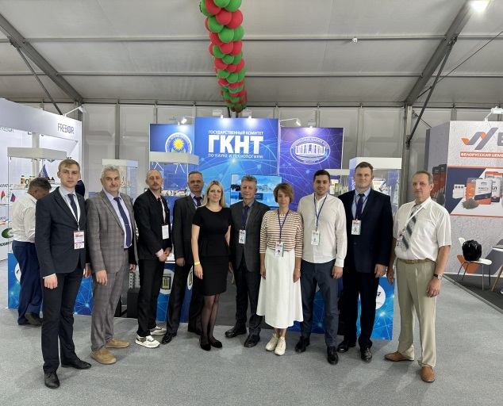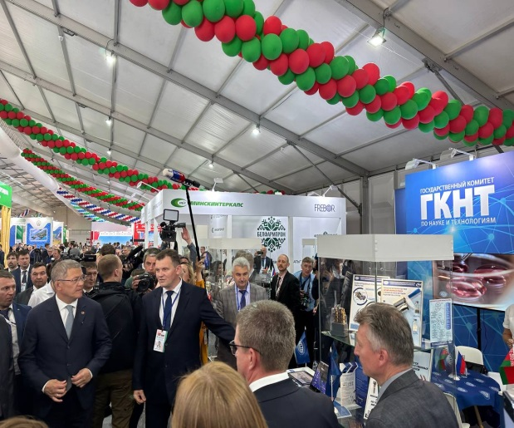

На выставке университет представил в составе белорусского коллективного раздела научно-технических разработок – проректор по научной работе, доктор технических наук, профессор Пашкевич Виктор Михайлович с научными разработками:
• Изделия из сплавов 316L, AL-Mg, Al-Si, полученные высокопроизводительным дуговым аддитивным синтезом;
• Автоматизированная система регистрации сварочных процессов;
• Элементы оборудования для реализации технологии дуговой сварки высокопрочных сталей с интенсификацией физико-металлургических процессов путем модификации защитной газовой атмосферы;
• Информационно-рекламная система «Электронный гид»;
• Инжиниринговый центр Sim Tech.

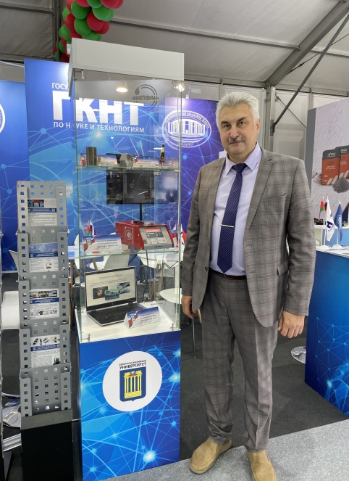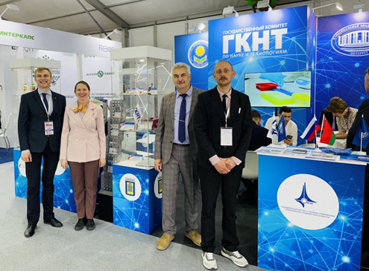

Справочно. организатором белорусского коллективного раздела научно-технических разработок выступил Государственный комитет по науке и технологиям, а выставочным оператором – Белорусский институт системного анализа и информационного обеспечения научно-технической сферы.

